校园专场活动内容（昌平）

方案一：新号码办理
北京移动校园卡100元打一年优惠号码套餐。（内部优惠价：原价200元现专场活动优惠100元。）
内容为：每月全国流量不限量（30G后限速），全国通话200分钟，30条短信，视频流量30G（免流APP包括咪咕视频、爱奇艺、腾讯视频、芒果TV、优酷视频、西瓜视频、网易云音乐、今日头条、抖音和火山小视频等），同学圈互打每月免费1000分钟，亲情网亲友畅聊不花钱，全国移动4人互打不限时。
办理要求：
职工携带本人身份证原件。每人名下最多办理四部号码。



方案二：老号办理
北京移动校园卡200元打一年优惠号码套餐。（内部优惠价：赠送精美礼品）
内容为：每月全国流量不限量（30G后限速），全国通话200分钟，30条短信，视频流量30G（免流APP包括咪咕视频、爱奇艺、腾讯视频、芒果TV、优酷视频、西瓜视频、网易云音乐、今日头条、抖音和火山小视频等），同学圈互打每月免费1000分钟，亲情网亲友畅聊不花钱，全国移动4人互打不限时。
办理要求：
职工携带本人身份证原件及在校工作证明，现场通过证件办理。

方案三：
内部员工专享优惠套餐-集团任我用套餐

套餐档位 | 套餐包含内容 |  |  | 超出后资费 | 赠送权益  送家庭宽带
元/月 | 国内主叫  通话时长 | 国内数据流量 | 被叫免费范围 | 国内主叫 | 赠送权益  送家庭宽带
80 | 500分钟 | 20GB  达量限速见下方说明 | 全国 | 长市漫合一0.19  元/分钟 | -
 |  |  |  |  | 50M
120 | 1000分钟 | 20GB  达量限速见下方说明 | 全国 | 长市漫合一0.19  元/分钟 | 100M
150 | 1600分钟 | 40GB  达量限速见下方说明 | 全国 | 长市漫合一0.19  元/分钟 | 100M
180 | 2000分钟 | 40GB  达量限速见下方说明 | 全国 | 长市漫合一0.19  元/分钟 | 200M

限速策略：当月国内通用流量累计使用20GB/40GB后（如您还订购其他国内通用流量产品，限速阈值将累加计算）整体上网速度将不高于1Mbps，累计使用超出100GB后，整体上网速度将不高于1Mbps，次月网速自动恢复。
办理要求：
职工携带机主本人身份证复印件。(此套餐为内部套餐，故需出示员工证明，如名片，职工卡等)

老号码预存赠送智能终端（免预存办理该业务，智能产品0元拿回家）
针对老号码套餐，满足最低消费58元以上及可赠送儿童智能手表，及汽车智能后视镜等智能终端。详情请现场咨询办理人员。（可搭配集团套餐进行预存办理）
每月最低承诺消费58元，承诺套餐12个月，最低0元。
附宣传页，具体承诺金额及终端库存咨询移动现场工作人员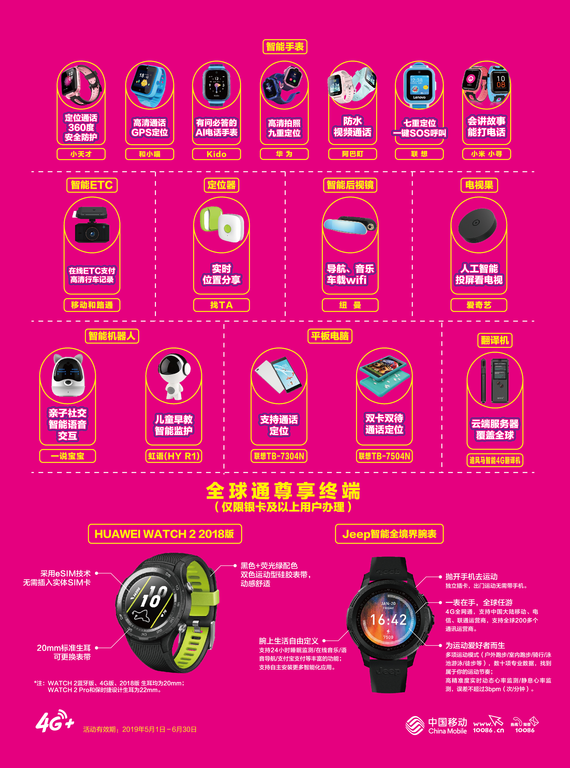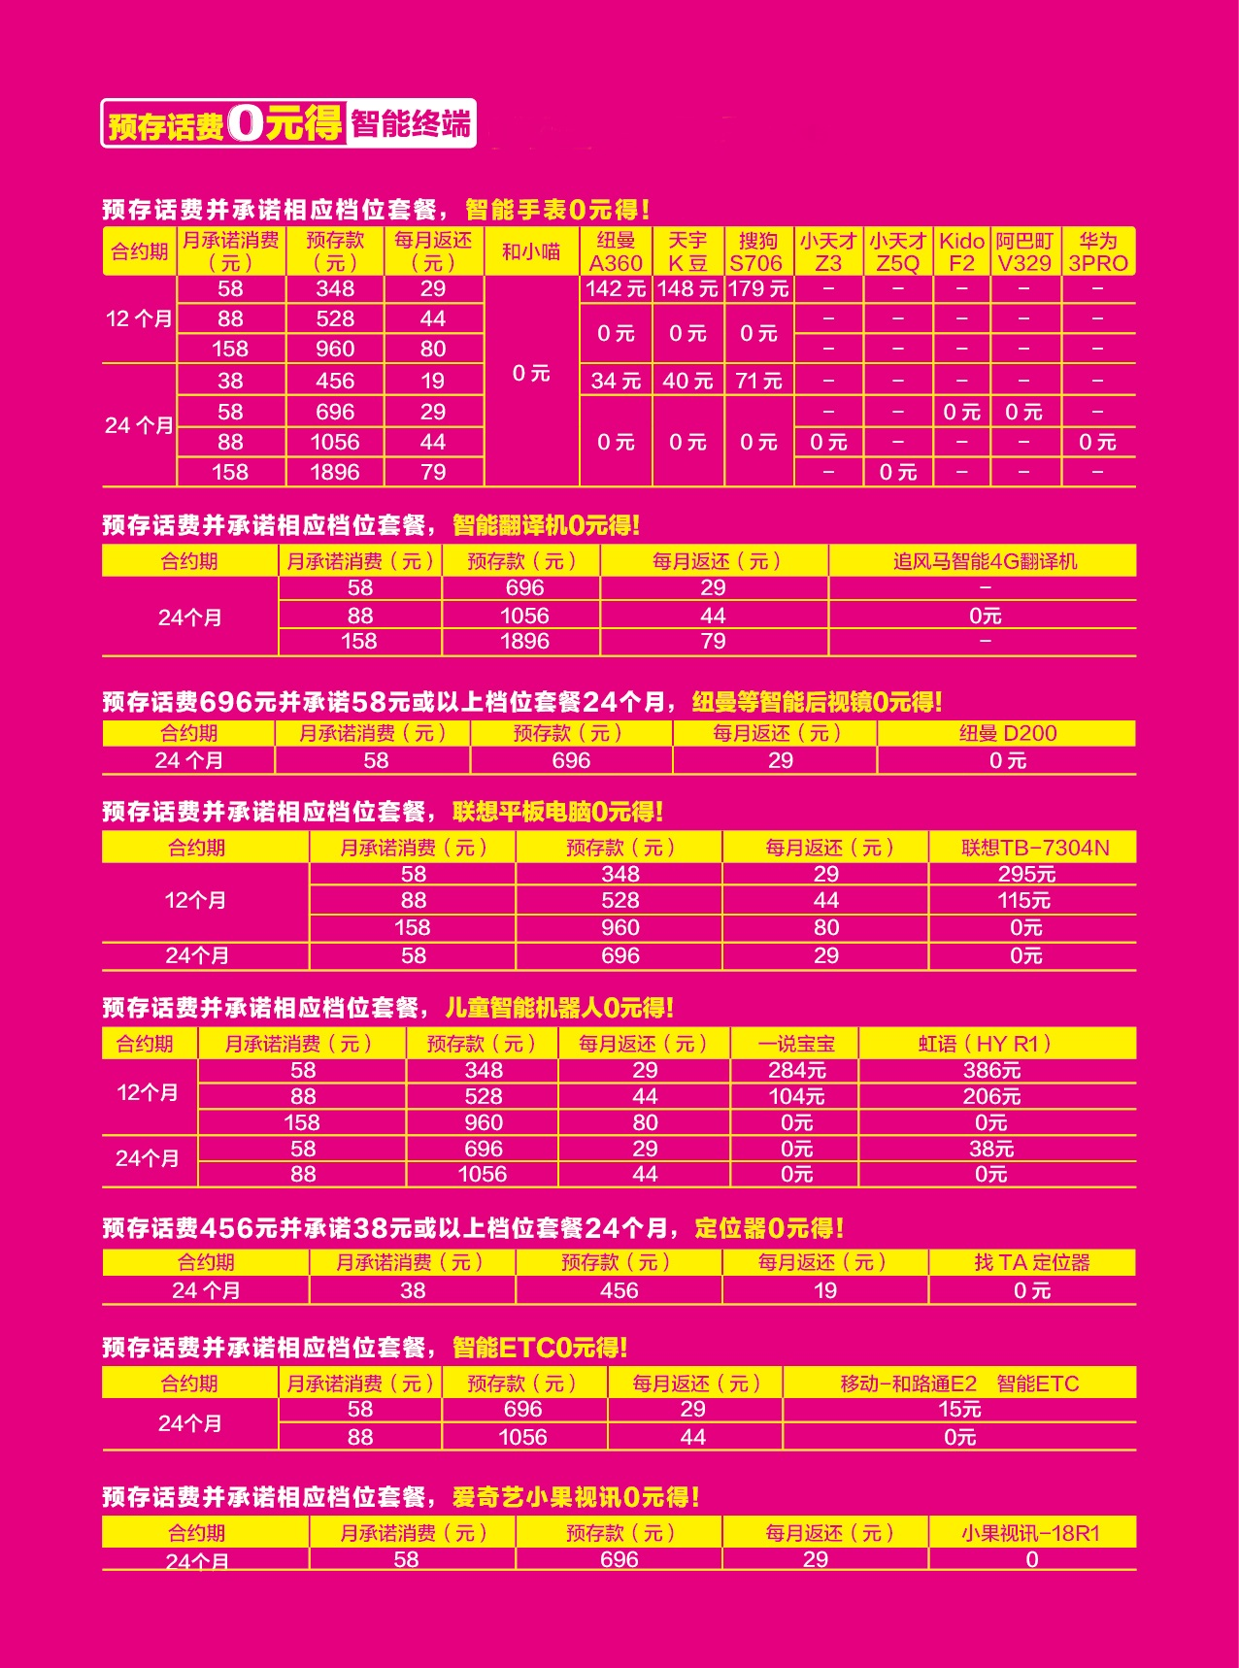

方案四 智能家庭产品 ，移动宽带用户抵消108元送智能音箱一台，智能摄像头预存240元可得。合约期24个月

